Introduction
Cours ENI « Introduction à l’Algorithmique »
Module 1

Table des matières
Exemples « d’Algo » dans la vie de tous les jours 3
Définition et objectif de l’algorithmique 5
Buts de l’algorithmique 5
Pourquoi l’algorithmique 6

Qu'est-ce que l'algorithmique ?
Un algorithme désigne une suite finie d’actions simples ou basiques qui, une fois assemblées, permettent de résoudre une action complexe.
En d’autres termes, c’est une méthode structurée pour résoudre un problème donné.
L’algorithme est d’abord rédigé en langage commun, compréhensible par les humains. Ensuite, il est traduit en langage de programmation, de manière à être exécutable par un ordinateur.

Exemples « d’Algo » dans la vie de tous les jours



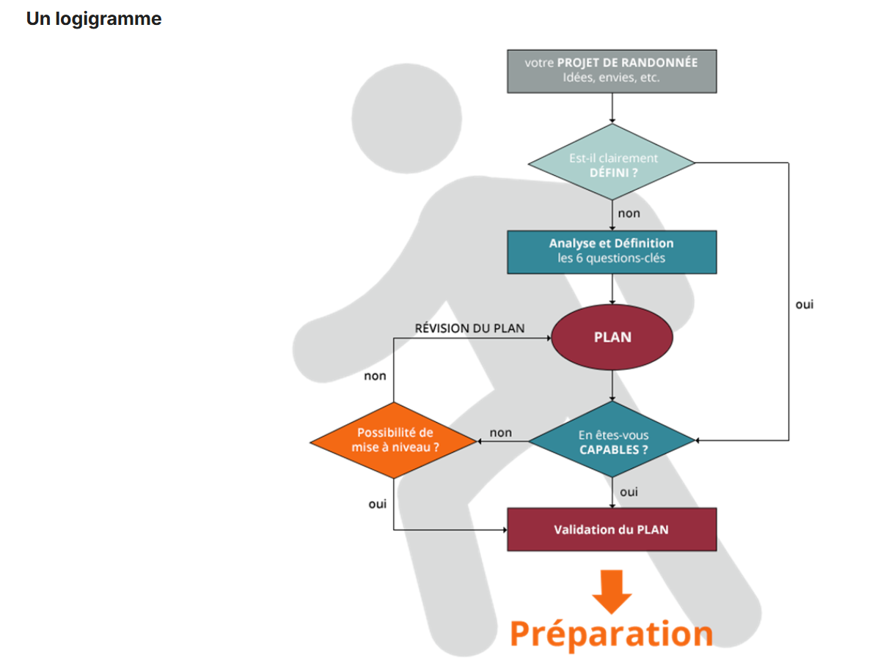

Définition et objectif de l’algorithmique



Buts de l’algorithmique
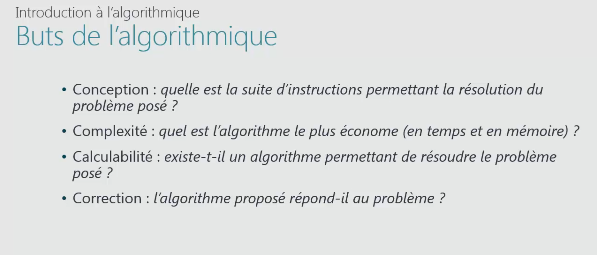

Pourquoi l’algorithmique


